|  |  |  |  |
| --- | --- | --- | --- |
| **DOCENTE** | LAURA LEÓN, [ljleon@educacionbogota.edu.co](mailto:ljleon@educacionbogota.edu.co) | | |
| **ESTUDIANTE** |  | | |
| **CURSO** | 202-J.M. | **FECHA ENTREGA** | 27 de marzo de 2020 |

**GUIA DE TRABAJO CIENCIAS NATURALES Nº2**

1. Consulta cuales son los reinos de la naturaleza. Escribe la definición en el cuaderno de ciencias.
2. ¿A qué reino de la naturaleza pertenecen los siguientes organismos?

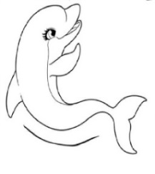

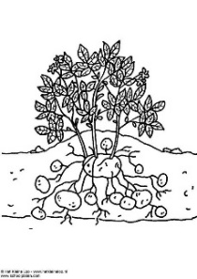

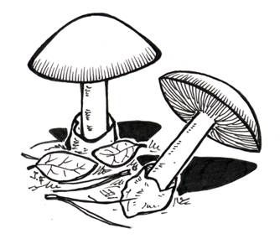

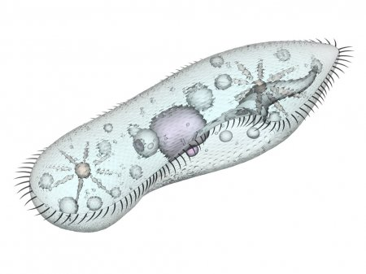

Protozoo

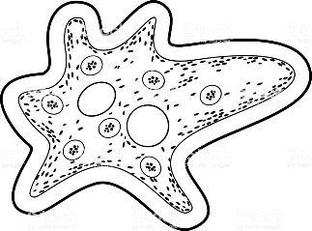

Ameba

1. Dibuja que sucede con el bebé cuando crece:

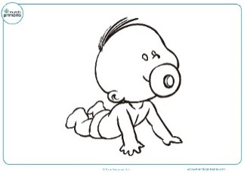

1. Une, a través de una línea, el medio en el cual puede vivir cada uno de los siguientes seres vivos:

Águila.

Tiburón.

Libélula.

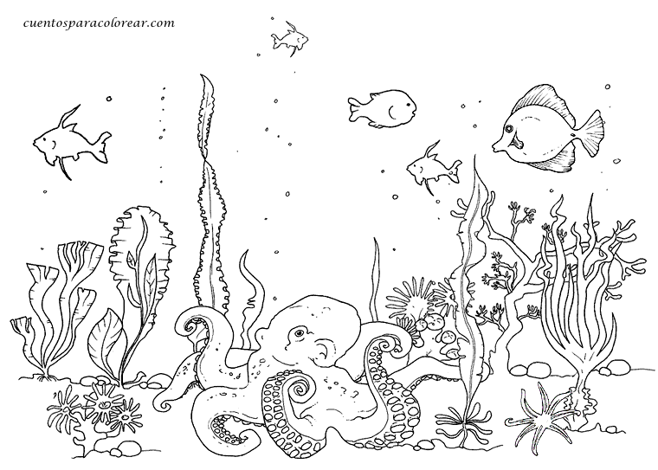

Serpiente.

Langosta.

Perro.

Ballena.

Cucaracha.

Erizo de mar.

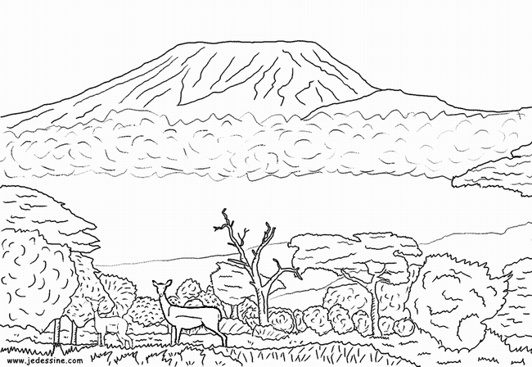

Gallina.

Colibrí.

Hiena.

Coral.

Cangrejo.

1. Averiguar, definir, diferenciar y dibujar qué es un Ecosistema.